Regulamin Turnieju Tenisa Stołowego o Puchar Wójta Gminy Lipno

- Cele turnieju:
- popularyzacja tenisa stołowego
- propagowanie aktywnych form wypoczynku
- wyłonienie najlepszych zawodników w poszczególnych kategoriach
- stworzenie możliwości atrakcyjnego spędzenia czasu
- integracja środowiska tenisistów stołowych

- Organizator:
- Ludowy Zespół Sportowy w Jastrzębiu
- Gmina Lipno
- Patronat:
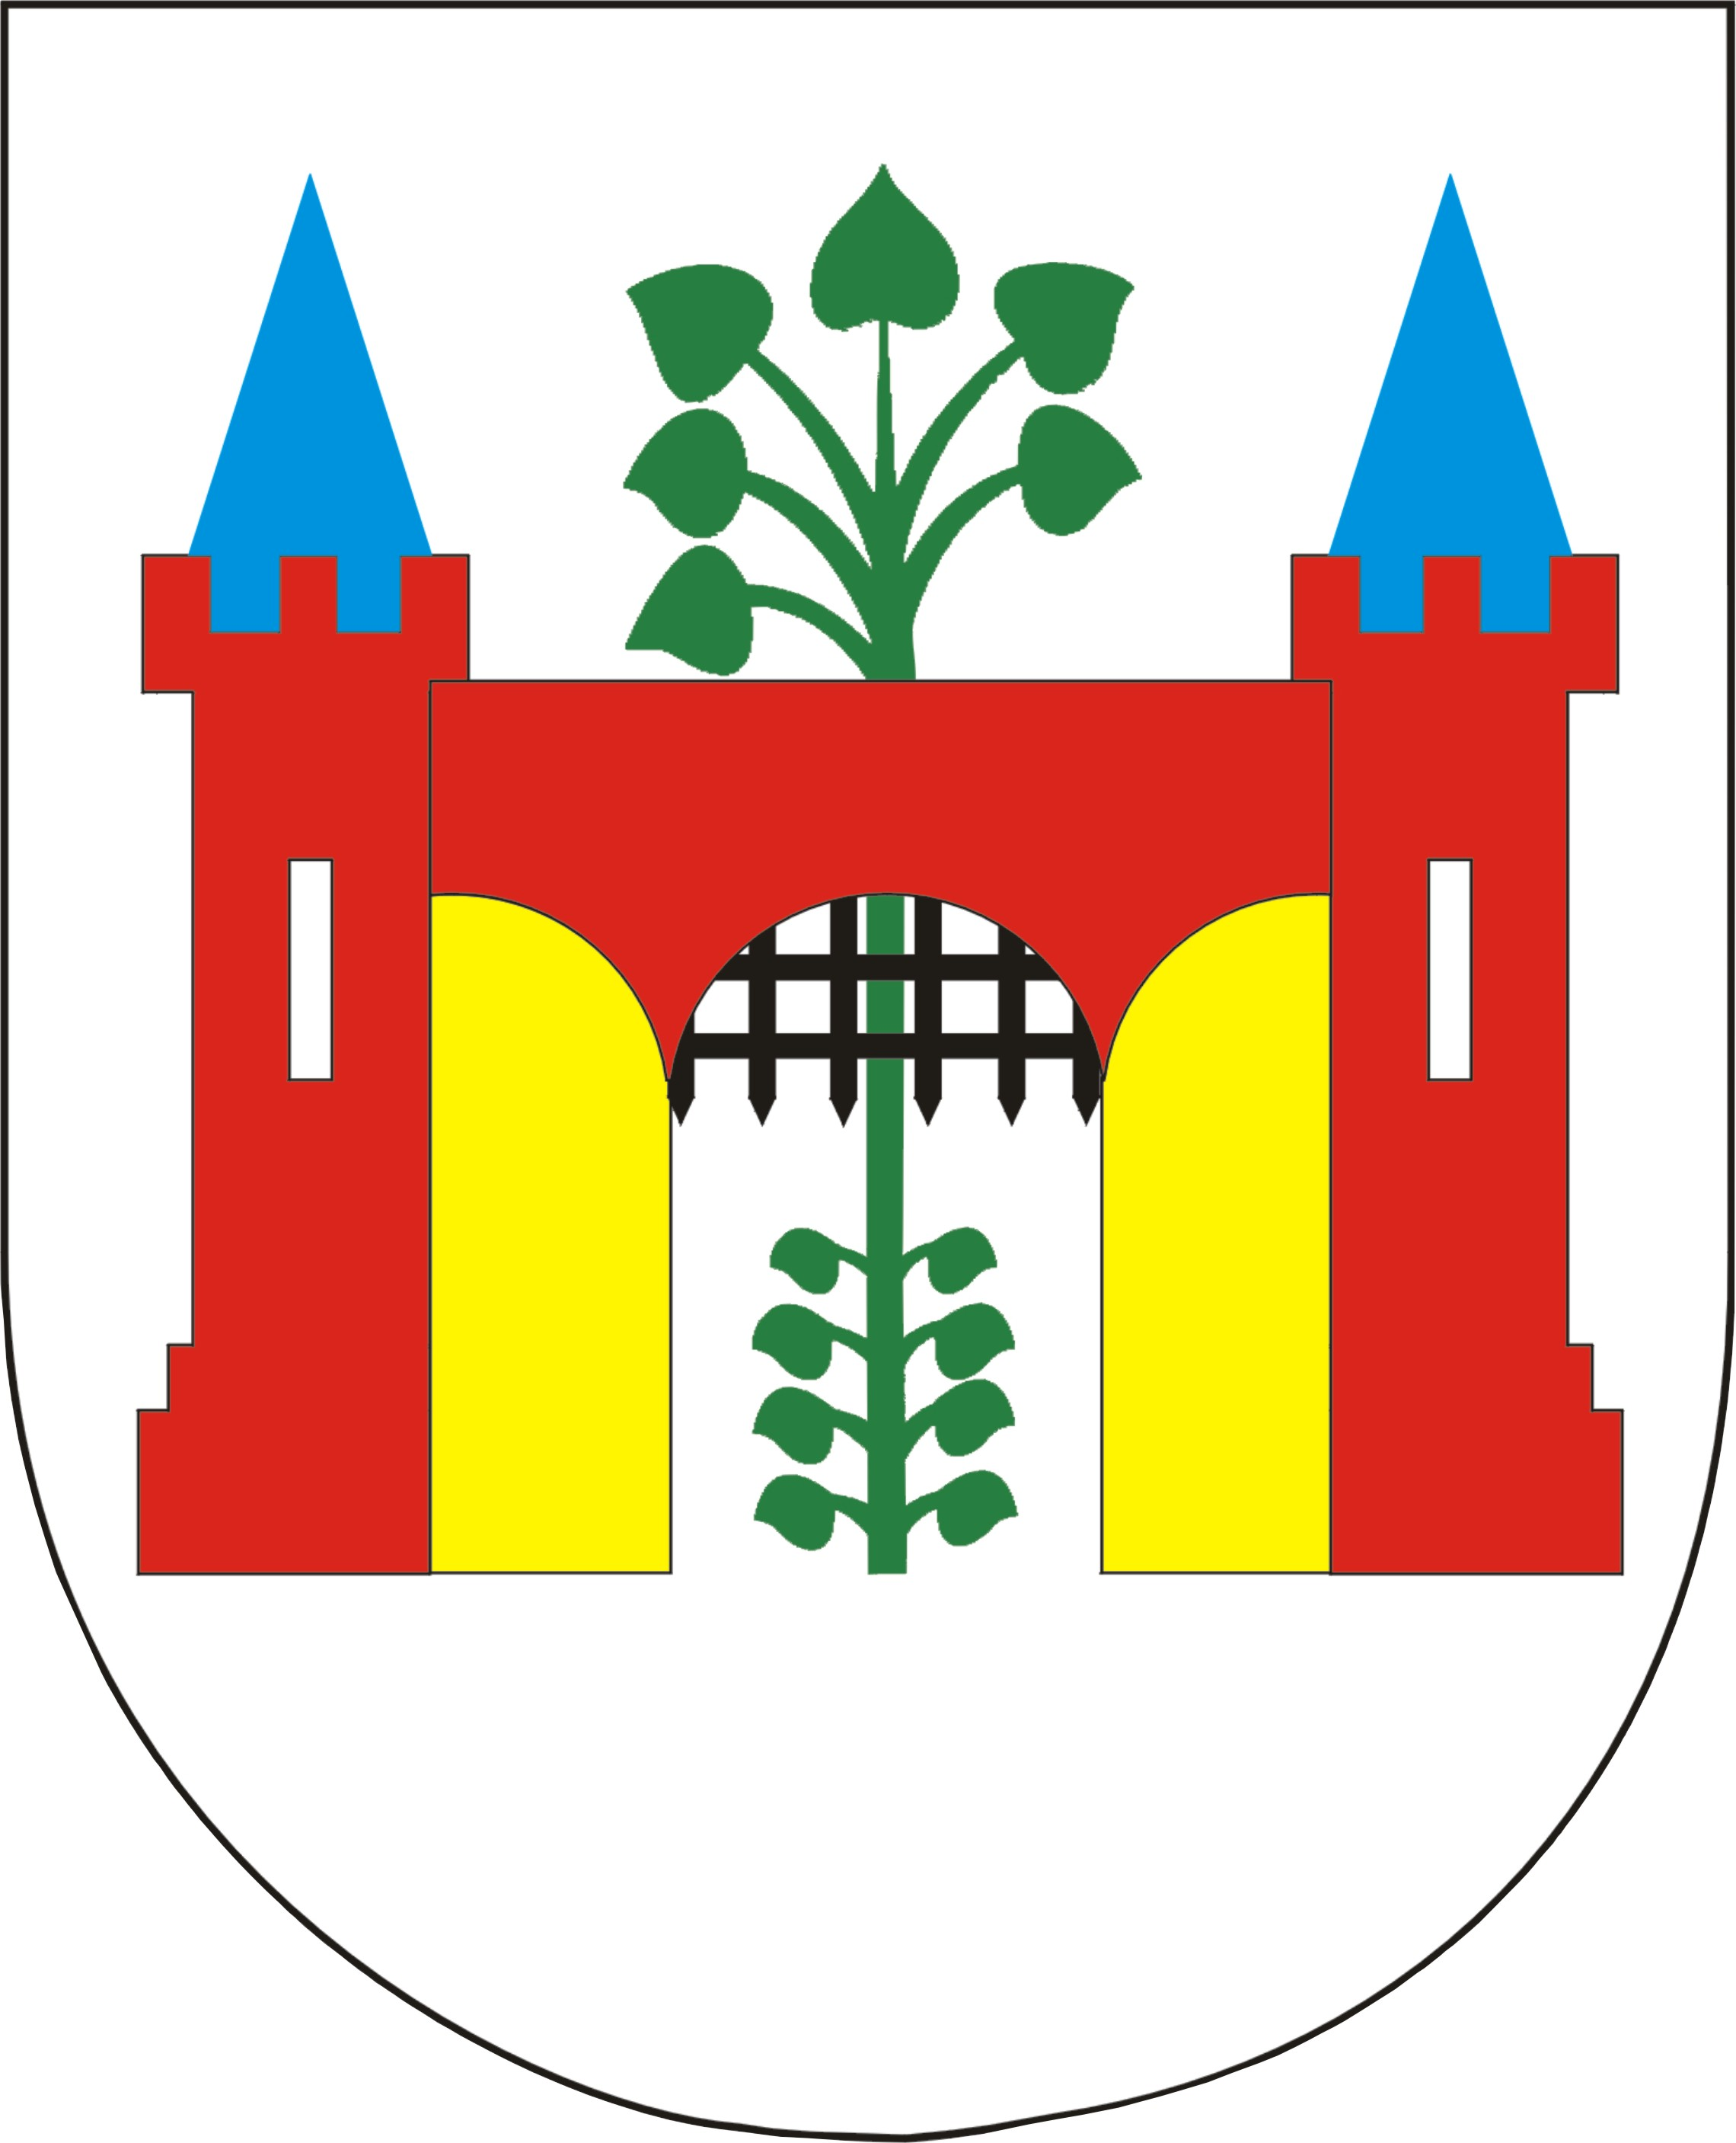
- Wójt Gminy Lipno Andrzej Szychulski

- Termin i miejsce turnieju:
- termin: 12 grudnia 2021 r. (niedziela)
- miejsce: Karnkowo, Zespół Szkół w Karnkowie Karnkowo 42, 87-600 Lipno
- przyjazd zawodników do godz. 9.30
- odprawa techniczna i losowanie: godz. 9.30
- początek turnieju: godz.10.00

- Uczestnictwo:
- w turnieju mogą brać udział zawodnicy z całej Polski

- Kategorie:
- I kategoria: Młodzik - Kadet (rocznik 2007 i młodsi)
- II kategoria: Mężczyźni: Open
- III kategoria: Weteran (w tej kategorii mogą grać zawodnicy urodzeni w roku 1971
i starsi oraz zawodnicy niezrzeszeni)

- System przeprowadzania zawodów:
- zawody rozegrane zostaną na 8 stołach zgodnie z przepisami PZTS
- system rozgrywek będzie uzależniony od ilości zgłoszonych zawodników
i ostatecznie zostanie ustalonych po weryfikacji zawodników w dniu turnieju
- preferowany system rozgrywek: do dwóch przegranych.

- Zgłoszenia: w dniu turnieju od godziny 9.30

- Wpisowe:
- Wpisowe do turnieju stanowi kwotę 10 zł od zawodnika płatne
w dniu turnieju u organizatora.

- Nagrody:
- zawodnicy z miejsc I-III otrzymują puchary
- zawodnicy z miejsc I-VI otrzymują dyplomy

- Postanowienia końcowe:
- organizator nie ubezpiecza zawodników od nieszczęśliwych wypadków
- ostateczna interpretacja regulaminu należy do organizatora
- uczestników obowiązuje strój sportowy (w tym obuwie zmienne)
- kierowników i trenerów obowiązuje zmienne obuwie sportowe organizator nie bierze odpowiedzialności za przedmioty zagubione lub pozostawione bez opieki.

